ФГБОУ ВО «БГПУ» им. М. Акмуллы

Центр развития одаренности школьников

**ЗАДАНИЯ**

**по МАТЕМАТИКЕ**

**для учащихся 7 класса**

ВЫПОЛНИЛ

Фамилия Иванова

Имя Анастасия

Отчество Владимировна

Класс 7б

Школа МОБУ гимназия № 1

Город (село) Мелеуз

Район Мелеузовский

Ф.И.О. учителя Мелкова Анжелика Николаевна

1. Доказать, что при любом целом *k* выражение $k^{4}+3k^{3}-k^{2}-3k$ делится на 6.

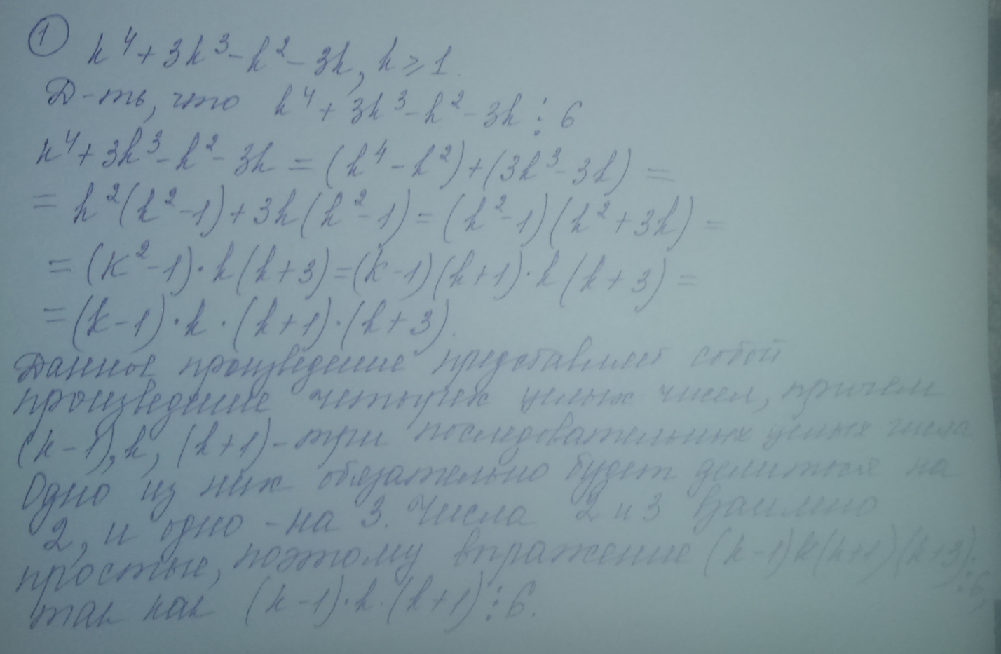

1. Решить уравнение $x^{2}-y^{2}=221$ в натуральных числах.

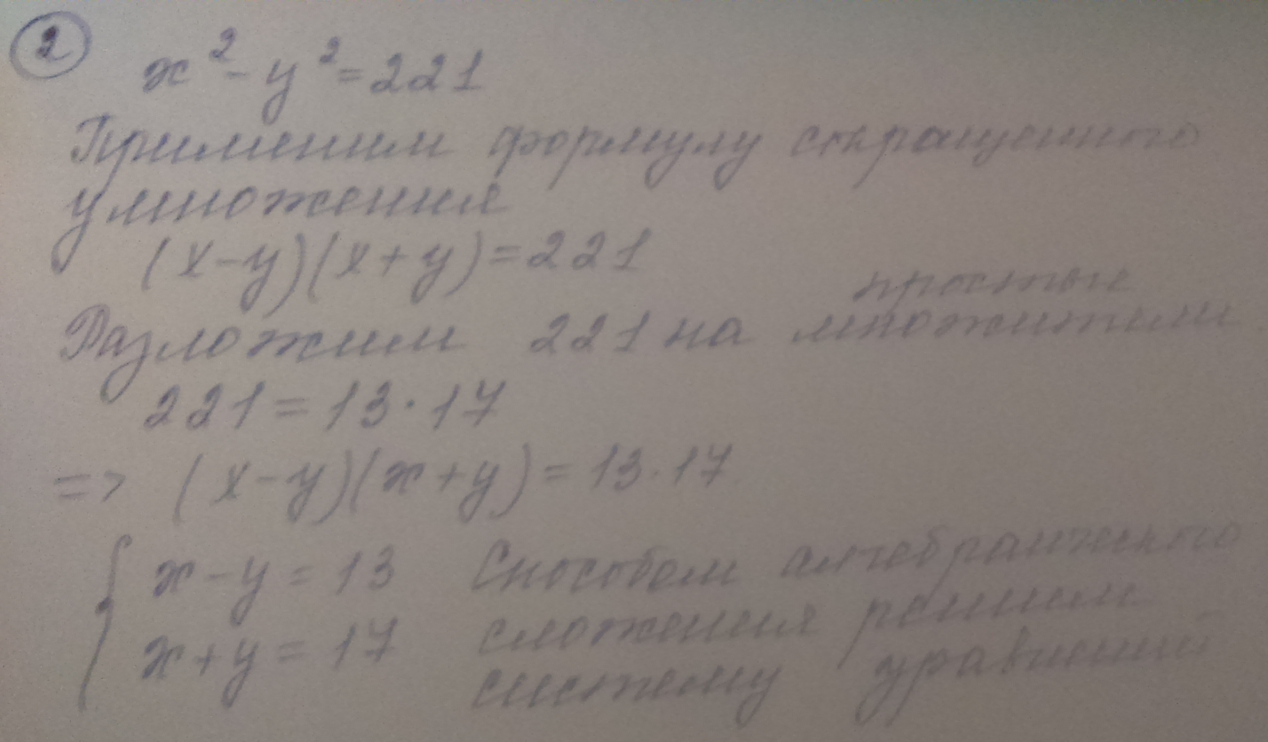

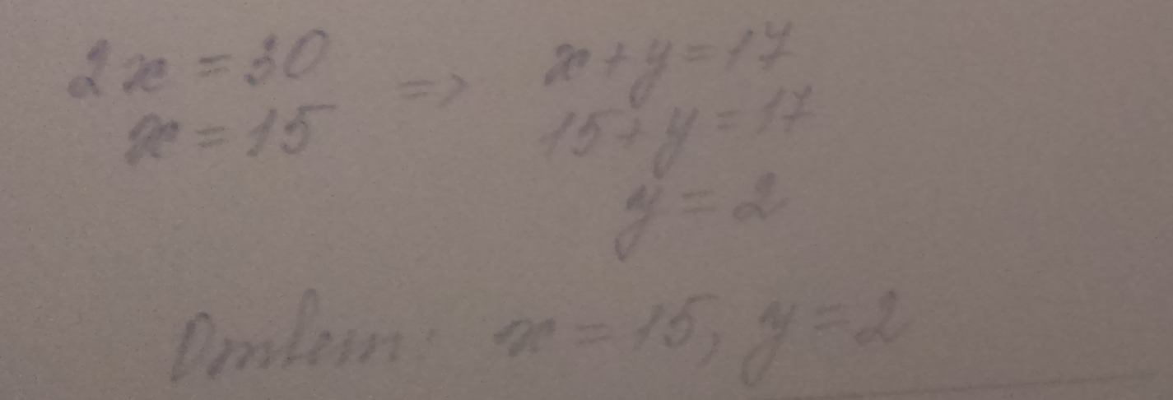

1. Имеются 10 мешочков монет. В девяти мешочках монеты настоящие (весят по 10 гр), а в одном мешочке все монеты фальшивые (весят по 11 гр). Одним взвешиванием определить, в каком мешке фальшивые монеты.

